Муниципальное бюджетное дошкольное общеобразовательное учреждение «Детский сад № 107»

Проект «Деревья нашего детского сада»
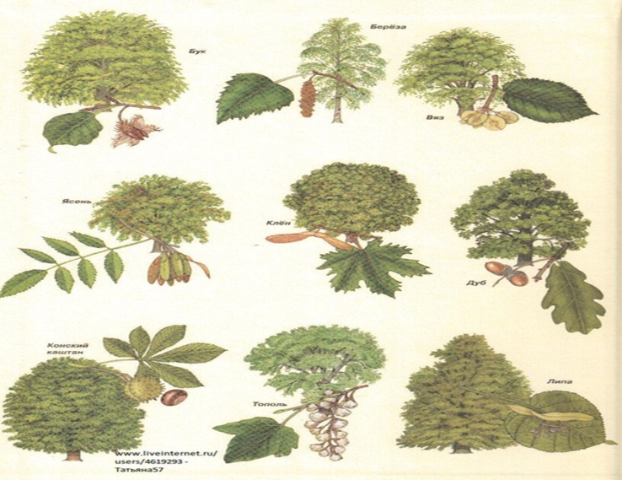

Выполнили:
Булатова Зоя Николаевна,
воспитатель
Гринсонс Елена Сергеевна,
Воспитатель

Череповец 2019
Паспорт проекта «Деревья нашего детского сада»
Вид проекта: информационно-творческий, коллективный.
Продолжительность проекта: краткосрочный
Участники проекта: воспитатели, дети и родители средней группы.
Ресурсное обеспечение: семья, территория детского сада, групповое помещение.
Актуальность: взаимоотношения человека с природой актуальный вопрос современности. Дети мало общаются с природой. Можно наблюдать небрежное, порой жестокое отношение детей к природе, в частности, к деревьям. Деревья окружают нас постоянно, но дети, как правило, почти не обращают на них внимания. Гораздо больший интерес они проявляют к цветущим растениям. Кроме того, деревья и растения воспринимают как неживые объекты. Деревья прекрасные объекты для наблюдений, так как имеют ярко выраженные сезонные изменения. Таким образом, с одной стороны важность и необходимость ознакомления детей с растительным миром, с деревьями, формирование у детей убеждения о необходимости бережного и сознательного отношения к природе, и с другой – отсутствие целенаправленной, систематической работы привели к выбору темы проекта.
Организация проекта.
I этап:
Постановка проблемы, определение цели и задач работы.

Проблема исследования:
На экскурсии по территории ДОУ дети обратили внимание на деревья: их количество, разнообразие. Оказалось, что они многие дети группы не знают о деревьях, растущих на территории детского сада, часто ломают ветки, обрывают листья. Возникли вопросы: «Чем похожи все деревья?», «В чем отличие каждого дерева?», «Почему нужно беречь и охранять деревья?», «Каково значение деревьев в жизни человека?».
Гипотеза исследования (выдвигалась в процессе совместного обсуждения воспитателями и детьми, чтения литературы и экскурсий): Деревья – важный компонент природы, необходимый и полезный для человека. На территории детского сада много деревьев разных пород. Для того чтобы они хорошо себя чувствовали, приносили пользу и радовали нас своей красотой, надо их охранять и ухаживать за ними, а так же приобрести знания о деревьях: их строении, особенностях произрастания, разнообразии пород, а так же познакомиться с образом деревьев в произведениях искусства, литературе и народном творчестве.
В соответствие с проблемой и гипотезой исследования дети вместе с воспитателями поставили цель и задачи дальнейшего исследования проблемы:

Цель проекта: формировать у детей представление о деревьях, как о живых организмах; развивать познавательные и творческие способности детей среднего дошкольного возраста; воспитывать бережное отношение к природе.
Задачи проекта:
1. Расширить знания о деревьях: особенности строения, произрастания и возможности использования человеком.
2.Формировать познавательные умения, учить отражать результаты наблюдений в разных видах творческой деятельности.
3. Воспитывать эстетическое восприятие, способность видеть красоту родной природы, наслаждаться красотой деревьев в разное время года.
4. Воспитывать убеждения о необходимости бережного и сознательного отношения к природе, желании её беречь и охранять.
5. Повысить уровень экологических знаний родителей через совместное участие в педагогическом процессе с детьми.
Результаты исследования:
альбом сказок, стихов, загадок, рассказов детей о деревьях ;
выставка работ детей (рисунки, аппликации, оригами) «Эти необычные деревья»;
макет «Чудо-дерево» (по временам года) в групповом помещении ;
детско-родительский спектакль «В тридевятом царстве»;
посадки деревьев на территории ДОУ (весна);

II этап. Организация исследования в рамках проекта:
1. Сбор, анализ и систематизация информации о внешнем виде деревьев, их строении, сезонных изменениях, разновидностях и значении в жизни людей:
2. подбор загадок, стихов, пословиц, песен о деревьях (совместная работа детей и родителей);
3. детское экспериментирование: рассматривание через лупу коры; изучение своеобразия тени деревьев в разное время суток; исследование этажности деревьев; определение и сравнение толщины стволов и высоты разных деревьев;
4. моделирование очертаний разных деревьев, с отражением особенностей каждого дерева: тополя, березы, осины, ели;
5. экскурсия по территории ДОУ: изучение особенностей разных пород деревьев;
6. проведение познавательного занятия «Эти полезные деревья» (о пользе разных деревьев и их использовании в жизни человека);

7. Творческая познавательная деятельность детей:
• сочинение детьми загадок, рассказов, стихов, сказок о деревьях;
• совместные с воспитателем и самостоятельные дидактические игры «С кем дружит дерево», «С какого дерева лист?», «Узнай дерево по очертанию».
• рисование, аппликация, конструирование детей на тему «Эти необычные деревья», оформление выставки работ;
• отбор, систематизация материалов для создания макета;
• подготовка спектакля «В тридевятом царстве»;

III этап.
Презентация результатов деятельности:
• выставка рисунков детей «Деревья-наши друзья»;
• викторина «Что ты знаешь о деревьях?»;
• выставка работ детей (рисунки, аппликации, оригами) «Мастерская. Умелые ручки»;
• презентация альбома сказок, стихов, загадок, рассказов детей о деревьях;
• постановка спектакля «В тридевятом царстве».

Приложение 1
Дидактический материал для занятий с детьми
Части растения
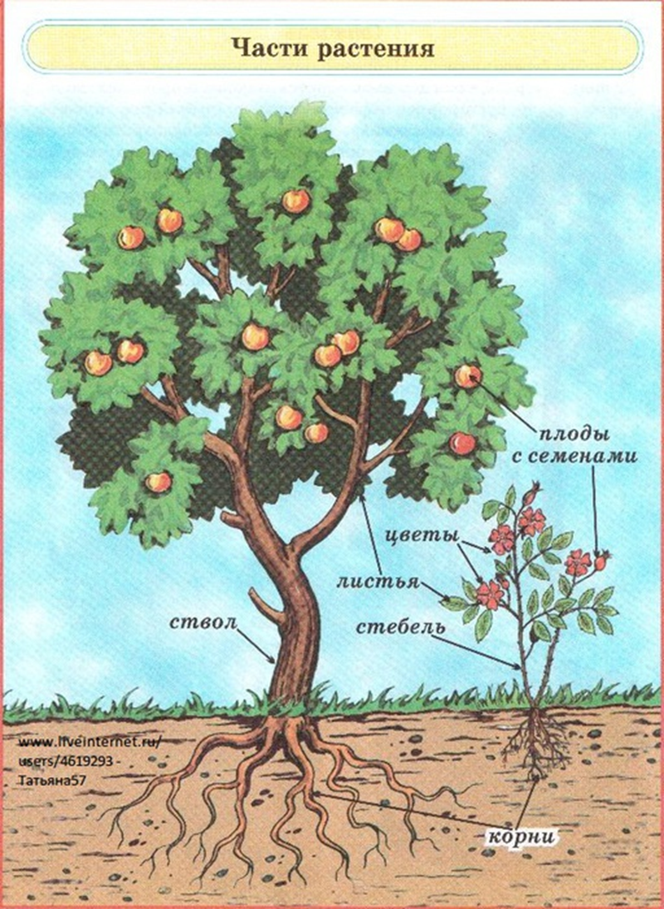

Виды деревьев, растущих на территории ДОУ

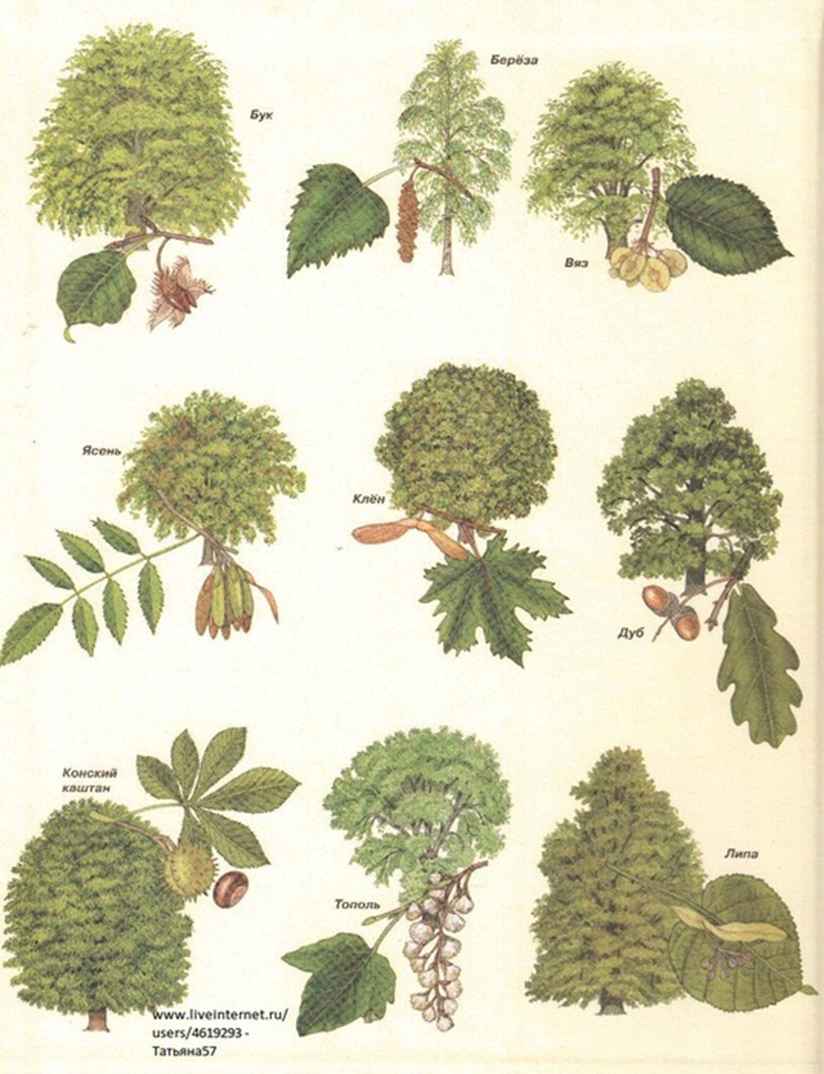

Дидактические игры
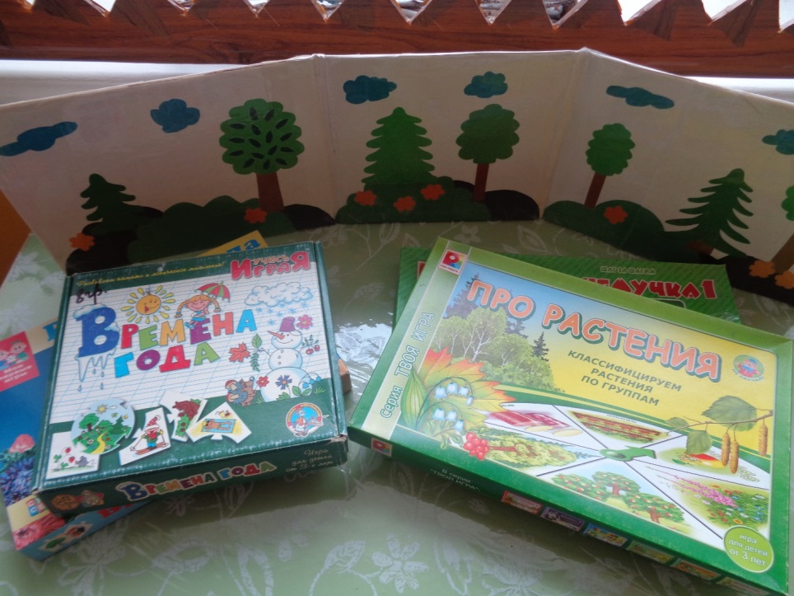

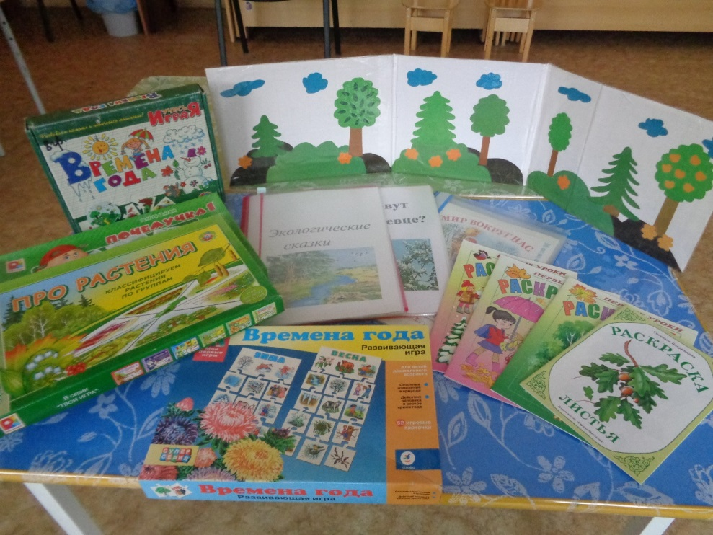

Приложение 2

Картотека загадок о деревьях

Весной веселит,
Летом холодит,
Осенью питает,
Зимой согревает. (Дерево)

С моего цветка берёт
Пчёлка самый вкусный мёд.
А меня все ж обижают:
Шкуру тонкую сдирают. (Липа)

У меня длинней иголки, чем у ёлки.
Очень прямо я расту в высоту.
Если я не на опушке,
Ветви только на макушке. (Сосна)

Вроде сосен, вроде елок,
А зимою без иголок. (Лиственница)

Весной зеленела, летом загорела,
Осенью надела красные кораллы. (Рябина)

Русская красавица стоит на поляне,
В зеленой кофточке, в белом сарафане. (Береза)

Кудри в речку опустила
И о чем-то загрустила,
А о чем она грустит,
Никому не говорит. (Ива)

Ее в лесу найдешь,
Пойдем гулять и встретим.
Стоит колючая, как еж,
Зимою в платье летнем.(Ель)

Летом - снег! Просто смех!
Снег по городу летает,
Почему же он не тает? (Пух с тополя)

Никто не пугает, а вся дрожит. (Осина)

Приложение 3
Картотека стихов и рассказов о деревьях
Ирина Токмакова
Ели.
Ели на опушке
До небес макушки -
Слушают, молчат,
Смотрят на внучат.
Осинка.
Зябнет осинка,
Дрожит на ветру,
Стынет на солнышке,
Мёрзнет в жару…
Дайте осинке
Пальто и ботинки -
Надо погреться
Бедной осинке.
Ива.
Возле речки, у обрыва,
Плачет ива, плачет ива.
Может, ей кого-то жалко?
Может, ей на солнце жарко?
Может, ветер шаловливый
За косичку дёрнул иву?
Может, ива хочет пить?
Может, нам пойти спросить?
Берёза.
Если б дали берёзе расчёску,
Изменила б берёза причёску.
В речку, как в зеркало глядя,
Расчесала б кудрявые пряди,
И вошло б у неё в привычку
По утрам заплетать косичку.
Сосны.
Сосны до неба хотят дорасти,
Небо ветвями хотят подмести.
Чтобы в течение года
Ясной стояла погода
Яблонька.
Маленькая яблонька
У меня в саду.
Белая, белая,
Вся стоит в цвету.
Я надела платьице
С белою каймой.
Маленькая яблонька,
Подружись со мной.
Рябина.
Красненькую ягодку
Мне дала рябина
Думал я, что сладкую,
А она — как хина.
То ли эта ягодка
Просто не дозрела,
То ль рябина хитрая,
Подшутить хотела.
Дуб.
Дуб дождя и ветра
Вовсе не боится.
Кто сказал, что дубу
Страшно простудиться?
Ведь до поздней осени
Он стоит зелёный.
Значит, дуб выносливый,
Значит, закалённый.
А. Прокофьев.
Люблю березу русскую,
То светлую, то грустную,
В беленом сарафанчике,
С платочками в карманчиках,
С красивыми застежками,
С зелеными сережками.
Люблю ее нарядную,
То ясную, кипучую,
То грустную, плакучую.
Люблю березу русскую.
Под ветром низко клонится
И гнется, но не ломится!

К.Ушинский Спор деревьев
Заспорили деревья промежду себя: кто из них лучше? Вот дуб говорит:
— Я всем деревам царь! Корень мой глубоко ушёл, ствол в три обхвата, верхушка в небо смотрится; листья у меня вырезные, а сучья будто из железа вылиты. Я не кланяюсь бурям, не гнусь перед грозою.
Услышала яблоня, как дуб хвастает, и молвила:
— Не хвастай много, дубище, что ты велик и толст: зато растут на тебе одни жёлуди, свиньям на потеху; а моё-то румяное яблочко и на царском столе бывает.
Слушает сосенка, иглистой верхушкой качает:
— Погодите, — говорит, — похваляться; вот придёт зима, и будете вы оба стоять голёшеньки, а на мне всё же останутся мои зелёные колючки; без меня в холодной стороне житья бы людям не было; я им и печки топлю, и избы строю.
ДУБ И ОРЕШНИК Л.Н. Толстой,
(Басня)
Старый дуб уронил с себя желудь под куст орешника. Орешник сказал дубу: «Разве мало простора под твоими сучьями? Ты бы ронял свои желуди на чистое место. Здесь мне самому тесно для моих отростков, и я сам не бросаю наземь своих орехов, а отдаю их людям».
«Я живу двести лет,— сказал на это дуб,— и дубок из этого желудя проживет столько же».
Тогда орешник рассердился и сказал: «Так я заглушу твой дубок, и он не проживет и трех дней». Дуб ничего не ответил, а велел расти своему сынку из желудя.
Желудь намок, лопнул и уцепился крючком ростка в землю, а другой росток пустил кверху.
Орешник глушил его и не давал солнца. Но дубок тянулся кверху и стал сильнее в тени орешника. Прошло сто лет. Орешник давно засох, а дуб из желудя поднялся до неба и раскинул шатер на все стороны.

Приложение 4
Картотека подвижных игр по ознакомлению дошкольников с деревьями
1. Где спряталась игрушка?
Дидактическая задача. Найти предмет по перечисленным признакам.
Игровое действие. Поиск спрятанной игрушки.
Правило. Смотреть куда воспитатель спрятал игрушку, нельзя.
Оборудование. Деревья на участке.
Ход игры. Детям показывают игрушку, которая «захотела поиграть с ними в прятки». Воспитатель просит детей закрыть глаза и в это время прячет игрушку за одно из деревьев. Затем дети открывают глаза. «Как же найти игрушку? – спрашивает воспитатель. – Сейчас я расскажу вам, куда она спряталась». И педагог говорит, что игрушка спряталась за деревом, и описывает его величину, цвет коры, форму листьев, их окраску. Дети слушают, а затем указывают дерево, называют его и находят игрушку.
2. Найди листок, какой покажу.
Дидактическая задача. Находить предметы по сходству.
Игровое действие. Бег детей с определенными листочками.
Правило. Бежать («лететь») по команде можно только тем, у кого в руках такой же листок, какой показал воспитатель.
Оборудование. Деревья, листья.
Ход игры. Во время прогулки воспитатель показывает детям какой-либо лист и предлагает найти такой же. Отобранные листья сравнивают по форме, отмечают, чем они похожи и чем отличаются. Воспитатель оставляет каждому по листу с разных деревьев (клен, дуб, ясень, береза и др.). затем педагог поднимает, например, кленовый листок и говорит: «Подул ветер. Полетели вот такие листочки. Покажите, как они полетели». Дети, в руках у которых листья клена, кружатся, а по команде воспитателя останавливаются.
Игра повторяется с разными листьями.
3. Найди в букете такой же листок.
Дидактическая задача. Найти предмет по сходству.
Игровое действие. Поиск похожего предмета.
Правило. Листок поднимать после того, как назовет и покажет его воспитатель.
Оборудование. Подобрать одинаковые букеты из 3 – 4 разных листьев.
Ход игры. Воспитатель раздает детям букеты, такой же оставляет себе. Затем показывает им какой-нибудь лист, например, кленовый, и предлагает: «Раз, два, три – такой листок покажи!» Дети поднимают руку с кленовым листом. Игру повторяют несколько раз с остальными листьями букета.
4. Такой листок, лети ко мне!
Дидактическая задача. Находить предметы по сходству.
Игровое действие. Подбежать к воспитателю по сигналу.
Правило. Бежать к воспитателю можно только по сигналу и только с таким же, как у педагога, листом в руке.
Оборудование. Листья, резко отличающиеся по форме.
Ход игры. Воспитатель поднимает, например, лист клена, и говорит: «У кого такой же листок – ко мне бегите!» дети рассматривают полученные от воспитателя листики, у кого в руках такие же, бегут к воспитателю. Если ребенок ошибся, воспитатель дает ему свой лист для сравнения.
5. Найди листок
Дидактическая задача. Найти часть по целому.
Игровое действие. Поиски предмета.
Правило. Искать лист на земле моно после слов воспитателя.
Ход игры. Воспитатель просит детей внимательно рассмотреть листья на невысоком дереве. «А теперь попробуйте найти такие листья на земле, - говорит педагог. – Раз, два, три – ищи! Кто нашел, быстрее ко мне.» дети с листьями бегут к воспитателю.
6. Найди, о чем расскажу
Дидактическая задача. Найти предметы по перечисленным признакам.
Игровое действие. Поиск предмета по описанию.
Правило. Бежать к указанному дереву можно только по сигналу воспитателя.
Ход игры. Игра проводится на воздухе. Воспитатель описывает дерево (величину и окраску ствола, форму листьев), называет и описывает семена и плоды. Затем он просит детей угадать, что это за дерево. Тот, кто узнал, должен подбежать после слов воспитателя: «Раз, два, три – беги!»
7. Найди свой дом
Дидактическая задача. Найти целый предмет по части.
Игровое действие. Поиск «домика» по определенному признаку.
Правило. Бежать к своему «домику» можно только по сигналу. Лист в руке и листья на дереве должны быть одинаковыми.
Ход игры. На участке детям раздают листья разных деревьев. Все дети – «зайчики». Чтобы зайчата не потерялись, «мама-зайчиха» дает им листья от веток, из которых сделан их дом. Все прыгают, бегают по поляне, а по сигналу: «Все домой, волк близко!» - бегут к себе в домик – под определенное дерево. Игру можно продолжить, если дети будут меняться листьями – «переезжать в новый дом».
С детьми среднего возраста подобным образом можно провести игру с плодами и семенами деревьев.
8. Кто быстрее найдет березу, ель, дуб
Дидактическая задача. Найди дерево по названию.
Игровое действие. Бег к названному дереву (соревнование «Кто быстрее найдет дерево»).
Правило. Бежать к названному дереву можно только по команде.
Ход игры. Воспитатель называет хорошо знакомое детям дерево, имеющее яркие отличительные признаки, и просит найти его, например: «Кто быстрее найдет березу? Раз, два, три – к березе беги!» дети должны найти дерево и подбежать к любой березе, растущей на участке, где проводится игра.
«Осенние листочки»
Цель: познакомить детей с временем года – осень; расширять словарный запас.
Наблюдая за листопадом, предложите малышам ответить на вопрос: «что делают листочки?»(Опадают, кружатся, летят, танцуют.) вместе изобразите, как кружатся и танцуют листья, назовите их цвет. Расскажите куда падают листья (на дорожку, на скамейку, на стол, на людей, на машины, на дома).
Подвижная игра «Осень»
Теплое лето уже не вернешь,
Качать головой.
Небо нахмурилось, капает дождь.
Стучать указательным пальцем по ладошке другой руки.
Листья осенние тихо летят.
Бежать по кругу.
К нам идет осень, несет листопад.
Выполнять плавные движения руками вверх-вниз.
«Опавшие листья»
На улице обратите внимание детей, что под ногами очень много опавших листьев. Листочки не лежат у своего дерева, ветер уносит их далеко-далеко. Предложите малышам стать маленькими исследователями и найти, с какого дерева упал листок. Вместе проговорите: «Лист с березы – березовый, с клена – кленовый, с дуба - дубовый ». поиграйте с опавшими листочками. Следите за правильностью выполнения инструкций, выделяйте голосом слова: правой, левой, вверх, вниз.
Правой ручкой лист возьмите,
Вверх листочек поднимите.
Левой ручкой лист возьмите,
Вниз листочек опустите.
«Груша»
(белорусская народная игра)
Цель: соотносить движение со словами, употреблять формы повелительного наклонения глагола.
Ход игры. Играющие берутся за руки, образуя круг, в середине которого становится мальчик или девочка. Это и будет груша. Все ходят вокруг груши и поют (декламируют):
Мы посадим грушу –
Вот, вот!
Пускай наша груша
Растет, растет!
Вырастай ты, груша,
Вот такой вышины,
Вырастай ты, груша,
Вот такой ширины,
Вырастай ты, груша,
Вырастай в добрый час!
Потанцуй, Галинка,
Покружись для нас!
А мы эту грушу
Все ласкать будем.
От нашей Галинки
Убегать будем!
Груша, находясь в центре круга, должна изображать все, о чем говорится в песне: танцевать, кружиться и пр. На слова «Вот такой вышины» дети поднимают руки вверх, на слова «Вот такой ширины» - разводят в стороны. На слова «А мы грушу все ласкать будем» дети приближаются к груше, чтобы дотронуться до неё. На последующие слова быстро разбегаются, а груша старается поймать кого-нибудь. Игра продолжается с новой «грушей».

Приложение 4
Макеты
